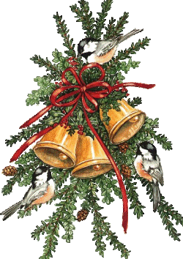
JÍDELNÍČEK CIZÍ MŠEC
3. 12. – 7. 12. 2018

Pondělí Polévka: zeleninový vývar s krupkami (1a,9)
3. 12. Hl. jídlo: přírodní rybí filé na bylinkách, bramborová kaše (1a,4,7)

Obsahuje alergeny: viz pokrm
……………………………………………………………………………………………………………………….

Úterý Polévka: hovězí vývar s nudlemi (1a,3,9)
4. 12. Hl. jídlo: rajská omáčka, hovězí maso, houskový knedlík (1a,3)

Obsahuje alergeny: viz pokrm
……………………………………………………………………………………………………………………………………………

Středa Polévka: cizrnová (1a)
5. 12. Hl. jídlo: pražská pečeně, brambory (1a,3,7)

Obsahuje alergeny: viz pokrm
……………………………………………………………………………………………………………………………………………

Čtvrtek Polévka: kmínová s vejci (1a,3,9)
6. 12. Hl. jídlo: kuře na másle, kari rýže (1a,7)

Obsahuje alergeny: viz pokrm
……………………………………………………………………………………………………………………………………………

Pátek: Polévka: kuřecí vývar s vaječnou jíškou (1a,3,9)
7. 12. Hl. jídlo: boloňské fazole, celozrnná houska, zelný salát (1a,1b,6)

Obsahuje alergeny: viz pokrm
……………………………………………………………………………………………………………………………………………
Změna jídelníčku vyhrazena!
Přejeme dobrou chuť!
Strava je určena k okamžité spotřebě!

